Presentación del libro: “ENVEJECER SIN SER MAYOR. Nuevos roles en la participación social en la edad de la jubilación”, con los resultados de una nueva investigación de la Fundación Pilares que analiza el rol y las expectativas de las “personas mayores que vienen”.
El 7 de octubre de 2015, en el Colegio de Politólogos y Sociólogos de Madrid, ha tenido lugar la presentación de esta publicación a cargo de D. Lorenzo Navarrete, Decano del Colegio; de D. Gregorio Rodríguez Cabrero, Catedrático de Sociología; y de los autores del libro:
- Daniel Prieto, Sociólogo y Antropólogo experto en familia y envejecimiento.
- Diego Herranz, Sociólogo especialista en envejecimiento.
- Pilar Rodríguez, presidenta de la Fundación Pilares, vicepresidenta de la Sociedad Española de Geriatría y Gerontología. Ex Consejera de Bienestar Social de Asturias y Ex Directora General del IMSERSO.
Algunas de las conclusiones del libro que se han señalado en la presentación son:
- Las “personas mayores que vienen” rechazan ser identificadas como “mayores”,
- Se ha producido una ruptura histórica del ciclo vital tradicional: formación – trabajo – jubilación con la aparición de una nueva etapa.
- La jubilación ya no genera “viejos”. La mayor esperanza de vida alarga la etapa de la madurez, no de la vejez.
- Afrontan la jubilación sin hoja de ruta, pero sienten que si han perdido identidad con la separación del trabajo, la mantienen en las oferta del consumo. Son “hedonistas responsables”
- Las nuevas generaciones de jubilados cuentan con un caudal de capacidades y experiencia que están dispuestos a compartir y que la sociedad desaprovecha.
- Rechazan las políticas de envejecimiento que segregan a las personas por la edad. Se reclama que éstas se reorienten hacia la ciudadanía activa intergeneracional.

El estudio cuyos resultados se contienen en el libro se centra en el grupo de población de 50 a 69 años de edad residente en España, que representa el 23% de la población total y algo más de 10.700.000 personas. Atendiendo a su situación laboral, 1.162.200 de ellos son parados, 4.647.200 ocupados y 5.307.900 inactivos (fundamentalmente personas jubiladas o personas que realizan tareas del hogar).

Población de 50 a 69 años según su relación con la actividad económica, por sexo y edad 2014

Fuente: EPA
Tres de los indicadores que señalan tendencias de cambio claves en la caracterización futura de la población mayor son: un más alto y llamativo nivel de estudios, utilización creciente de las TIC e ingresos más elevados, con lo que las expectativas y exigencias de autonomía, calidad de vida y participación aumentan potencialmente.
Otra nota diferenciadora de las personas que conformarán la población mayor es la mayor participación las mujeres en el mercado laboral y un interés más alto entre ellas por participar en actividades de participación social y voluntariado.
La jubilación se percibe de manera distinta según la relación con la actividad laboral: para más del 60% de las personas ocupadas y las jubiladas significa una oportunidad de “dedicar el tiempo a lo que se quiere”. Pero esta visión positiva es mucho menos frecuente entre quienes se encuentran en situación de desempleo (34%); la precariedad de su situación y cómo ésta pueda afectar a su jubilación seguramente motiva que el 44% piense que será una etapa difícil. Son estos parados (la mayoría sabe que nunca más regresarán al mercado laboral) los que presentan una situación de mayor riesgo en este momento, por lo que parece urgente ofrecerles alguna línea de intervención que les ayude a salir del espacio flotante en el que se hallan. La participación social puede ser una vía adecuada para ello.

Población de 50 a 69 años, percepción de la jubilación años según su relación con la actividad económica

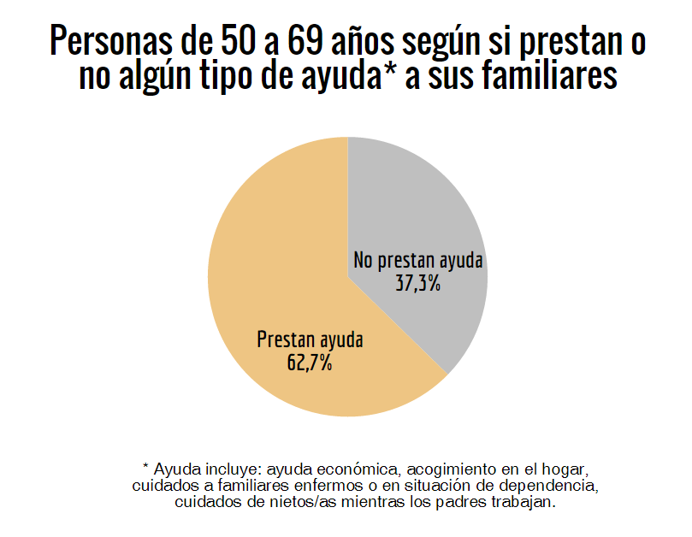
Las “personas mayores que vienen” no se identifican como “mayores”, mucho menos como viejos, y rechazan absolutamente los roles clásicos que se asignan al “colectivo” (reunirse en hogares segregados, viajar en grupos solo de mayores...).
Se identifican más como “los mayores de los adultos” que como “los jóvenes de los mayores”, lo que ratifica que el aumento de la esperanza de vida no ha alargado la etapa de la vejez, sino que ha prolongado el periodo de adultez. Estamos ante una ruptura histórica del ciclo tradicional formación – trabajo – jubilación y ante la aparición de una nueva etapa vital (gerontolescencia?).
El 63% de este grupo de población presta apoyos a sus familias, tanto en forma de ayudas económicas como cuidando nietos y a otras personas con dependencia.
La opinión que tienen de este rol es ambivalente. El cuidado de los nietos les reporta sensaciones agradables pero también manifiestan críticas al tener que asumir este papel por las insuficiencias del Estado de Bienestar y las consecuencias de la crisis, lo que les quita un tiempo que pensaban dedicar a sí mismos con la jubilación. Entienden que este sostén familiar y social en que se han convertido es también una forma de participación social en cuanto constituyen pilares fundamentales del mantenimiento del sistema.
Se han enfrentado o se enfrentarán solos a la etapa que se abre tras la jubilación (el rol vacío de roles) porque nadie les ha preparado para hacerlo, al contrario de lo que ocurre en otros periodos de la vida. Ya han cumplido sus deberes con la sociedad (desarrollo profesional, crianza y educación de los hijos) de forma que desean trazar proyectos para sí mismos que puedan disfrutar (hedonismo) y que reviertan a la sociedad partiendo de sus experiencias y capacidades (responsabilidad).
¿Y ahora qué? Las políticas llamadas de “envejecimiento activo” siguen con una oferta anclada en la antigua imagen de “persona mayor”, como colectivo: Se les ofrecen programas de mantenimiento físico, culturales, vacaciones, universidades de mayores, que las nuevas generaciones de mayores aprovechan como oportunidades de “desarrollo personal”, pero que rechazan en lo que identifican como “guetos para mayores”.
En cuanto al voluntariado, aunque solo un 10% participa en actividades de este tipo, un 14% lo hizo con anterioridad y hay otro 32% que no participa pero “le gustaría hacerlo”, si bien este deseo expresado de participación solidaria no encuentra suficiente refrendo en la práctica real de actividades, lo que debe alertar sobre la búsqueda de fórmulas capaces de activar ese potencial.
El tipo de voluntariado que preferirían hacer contiene claramente la idea de legado: trasmitir la propia experiencia laboral o de otros quehaceres y conocimientos a los jóvenes, apoyar su promoción profesional o emprendimiento empresarial o comprometerse en el desarrollo de valores a las nuevas generaciones y a la sociedad en general.
Las personas que hemos estudiado aspiran, en fin, a disfrutar su jubilación con actividades de desarrollo personal libremente elegidas pero también a que se les reconozca lo más valioso que tienen (su tiempo, su experiencia). En este sentido, a buena parte de ellos les gustaría poder involucrarse en proyectos que se acomoden a sus gustos y habilidades y que pongan en valor esa experiencia para poder transferírsela a otros en contextos intergeneracionales.
Entre las medidas que se sugieren para ayudar a las nuevas generaciones de jubilados a diseñar su nueva etapa vital, se señalan:
- Que las empresas y la propia Administración incorporen una oferta formativa sistemática a sus trabajadores que les prepare para planificar y orientar la vida en la fase temporal que sigue a la jubilación.
- Apostar por fórmulas que innoven y diversifiquen la oferta de los centros sociales para mayores, abrirlos a todas las edades y promover desde ellas programas intergeneracionales y de participación comunitaria.
- Desarrollar campañas informativas sobre las distintas modalidades de voluntariado que se ofrecen (no solo las de tipo benéfico asistencial), así como las entidades que las realizan.
- Identificar espacios de transferencia entre las actividades que estas personas realizan de ocio y cultura (desarrollo personal) para desarrollar proyectos de participación social y voluntariado que se ajusten a los conocimientos, experiencia y preferencias de las personas.

En opinión de Pilar Rodríguez: “urge repensar el modelo de envejecimiento desde el que diseñamos las propuestas y las políticas sociales, porque estamos tirando por la borda todo un capital social que necesitamos canalizar.”
Por su parte, el prof. R. Cabrero enfatizó “la gran ruptura que se ha producido en las etapas clásicas de formación – trabajo – jubilación, y en la aparición de nuevas generaciones que se jubilan en el marco del Estado de Bienestar y con normas de vida y consumo facilitadoras del envejecimiento activo”. Asimismo, señaló que “la jubilación hoy se vive como una combinación flexible de realización personal, apoyo a la familia y participación social. Para incrementar ésta, deben ofrecerse fórmulas a la carta tanto en las políticas públicas como en el desarrollo de la sociedad civil”.

PUBLICACIÓN DISPONIBLE EN:
http://www.fundacionpilares.org/docs/2015/envejecer_sin_ser_mayor/EnvejecerSinSerMayor_Web.pdf
NOTA DISPONIBLE EN:
http://www.fundacionpilares.org/docs/2015/envejecer_sin_ser_mayor/notaprensaEnvejecerSinSerMayor.docx

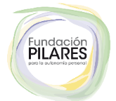
FUNDACIÓN PILARES para la autonomía personal
www.fundacionpilares.org
Telf.: 911305228 / 638932219 – Email: pilares@fundacionpilares.org

